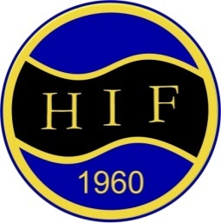

Poolspel för Hagunda IF P07 säsongen 2014/2015!

Under denna säsong kommer P07 spela tre stycken poolspel, vilket innebär 3 hela dagar med två matcher per dag.

Vi har ett poolspel under hösten och två är inbokade under våren. När vi har poolspel hemma i Vänge, kan det vara aktuellt att ha en kiosk i sporthallen. Där vi kan bl a sälja kaffe, läsk, bullar, kakor m.m.

Vi kommer även delta i Hagundadagen om denna gång går av stapeln lördagen den 31 januari 2015 i Fyrishov. Där kommer alla lag bli tilldelade en tid, där man kan arrangera en träningsmatch mot ett annat P07 lag. Under dagen kommer även uppgifter fördelas på alla lag. Detta är inte klart ännu.

Poolspel 1

2014-11-22 kl.11.50 IS Saga vs Hagunda IF Roslagsskolan
2014-11-22 kl.12.50 IBK Roslagen vs Hagunda IF Roslagsskolan

Poolspel 2

2015-01-24 kl.14.20 Hagunda IF vs Lamadjurets AIBC Vänge sporthall
2015-01-24 kl.15.10 Lamadjurets AIBS – Storvreta Ungdom IBK 2 Vänge sporthall
2015-01-24 kl.16.00 Hagunda IF – Storvreta Ungdom IBK 2 Vänge sporthall

Poolspel 3

2015-03-07 kl.11.50 Midas IBK vs Hagunda IF Örsundsbro sporthall
2015-03-07 kl.12.40 Storvreta Ungdom IBK 1 vs Hagunda IF Örsundsbro sporthall

Som ni ser är det inte klart med tider för ett av poolspelen, jag återkommer med den information så snart jag kan.

Nu ser vi fram emot en ny, rolig och spännande säsong!

Har ni frågor får ni gärna kontakta oss ledare.

Anna Benkelius anna.karlsson74@gmail.com 0723-25 85 93
Kent Löfberg klbygg@gmail.com 0708-84 96 01
Per Eriksson per79@telia.com 0707-45 33 54
Magnus Andersson magnus.ciu@hotmail.se 0735-00 76 98

